万州区2018-2019学年度（上）期末教学质量监测
九年级物理试题
（全卷共四个大题 满分80分 考试时间：与化学共120分钟）
一．选择题（本大题共8个小题，每小题只有一个选项最符合题意，每小题3分，共24分）
1．下列物理现象及其原因分析错误的是（ ）
A．春天，冰雪消融是熔化现象，这个过程要吸热
B．夏天，常用干冰给食品保鲜，利用了干冰熔化吸热
C．秋天，草木的叶子上有露珠，这是水蒸气液化形成的
D．冬天，窗玻璃上会出现冰花，这是水蒸气发生了凝华
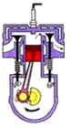
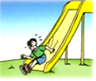


2．下列现象中，通过热传递方式改变物体内能的是（ ）

A．压缩冲程 B．滑下时臀部有灼热感 C．搓手取暖 D．感受温度
3．下列关于家庭电路及安全用电的说法正确的是（ ）
A．只要人体接触火线都会发生触电事故
B．低于36伏的电压对人体一定是安全的
C．测电笔可用于检测物体带正电还是带负电
D．使用三脚插头是为防止触电而采取的安全措施
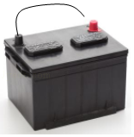
4．物理老师给同学们做短路演示实验时，他将蓄电池、自制铜导线组成短路电路，如图所示是在实验中铜导线烧断时的情境，烧断处被烧断是因为该处一小段铜导线与其它同长度的铜导线相比，它的（ ）
A．电阻较大 B．电压较小 C．电流较大 D．电功率较小
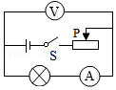
5．如图所示电路，电源电压不变。闭合开关后，当滑片P在某一端点时，电流表示数为0.3A，小灯泡消耗的功率为0.9W；当滑片P移至中点时，电压表示数变化了2V，此时小灯泡恰好正常发光，且消耗的功率为2W．下列说法正确的是（ ）
A．滑动变阻器的最大阻值为20Ω B．电源电压为10V
C．小灯泡正常发光时的电阻为10Ω
D．滑片P在最右端时，滑动变阻器消耗的功率为3.6W
6．某同学设计了如图所示的电路，则有关此电路下列说法错误的是（ ）
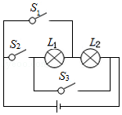
A．若只需要灯L₂亮，则需要闭合开关S₁
B．要使小灯泡L₁、L₂串联，必须闭合开关S₂
C．要使L₁、L₂并联，必须闭合开关S₁和S₃
D．同时闭合S₂和S₃，会导致电流过大烧坏灯泡
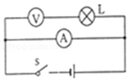
7．如图所示，一同学做测量小灯泡的电阻实验时，把电压表与电流表的位置接错了。闭合开关后，电路可能发生的现象是（ ）
A．电流表和电压表都烧坏 B．电流表烧坏，电压表正常
C．电压表烧坏，电流表正常 D．先烧坏电流表，再烧坏电压表
8．有关温度、热量、内能，下面说法正确的是（ ）
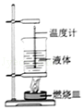
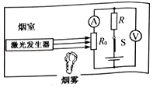
A．物体吸收热量，内能一定增加，同时温度一定升高
B．温度为0℃的物体没有内能，也不含有热量
C．物体内能减少时，温度不一定降低，但一定是放出了热量
D．物体温度升高，不一定吸收热量，但内能一定增加
二．填空题（本题共7个小题，每空1分，共12分）
9．有如图所示的两套相同装置，分别在两个燃烧皿中放入质量相同的不同燃料，点燃后加热质量相等的同种液体，通过比较燃料 （选填“燃烧相同时间”或“全部燃烧”）后温度计示数的变化，来判断两种燃料的热值的大小。用比热容 的液体可以使实验现象更明显。（实验中液体没有沸腾）
10．如图所示为小王同学设计的遮光感应烟雾探测器部分工作原理图。在一个外部光线无法进入的烟室中，装有一个激光发生器及带有一光敏电阻R₀（光照越强，R₀阻值越小，反之则越大）的电路，R为定值电阻，电源电压恒定。烟雾进入烟室后，激光被烟雾遮挡而使光敏电阻的阻值发生变化，烟雾越来越浓时，电路中电流表示数逐渐 ，当电压表示数达到某一固定值时，探测器便会发出警报。如果要使烟雾浓度较小时探测器就能发出警报，你认为对电路中的R应如何调整？答：
11．如今已是电气化时代，小芳同学回到家中会同时使用多种家用电器。当她每多接通一个家用电器，家庭电路的总电阻 。（选填“变大”或“变小”）
12．小明家的电能表如图所示，当小明家只有一盏电灯工作时，15min内转盘正好转过25圈，则该灯泡的电功率为 W。
13．图甲是小灯泡L和电阻R的电流随电压变化图象，将它们按图乙所示接入电路中，只闭合开关S，小灯泡的实际功率为1W；再闭合开关S₁，电流表示数变化了 A，此时电路消耗的总功率为 W。
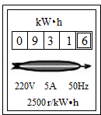
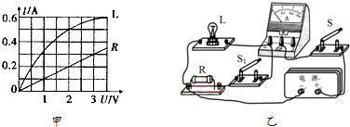
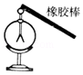

14．如图所示，用毛皮摩擦过的橡胶棒，接触验电器的金属球，则验电器的金属箔片带 电荷，金属杆中的电流方向是 （选填“金属球到金属箔”或“金属箔到金属球”）。
15．常用液体温度计是根据液体 的原理制成的。小华在测量室外温度时发现温度在升高，对于温度计内的水银而言，它的 （选填“密度”、“质量”或“内能”）在增大。

三．实验探究题（本题共5个小题，第16题3分，第17小题4分，第18小题4分，第19小题6分，第20小题5分，共22分。）
16．小壮同学做冰加热的实验，如图甲所示，冰熔化成水直至沸腾过程中，根据实验数据绘制了图乙所示的图象。
（1）图丙中四个图形，能反映水正在沸腾的图形是 ；
（2）通过实验，得出固态冰的比热容c_{冰}，液态水的比热容c_{水}之间的大小关系，c_{冰} c_{水}（选填“大于”或“小于”或“等于”）；
（3）实验还能得出冰的熔化，水的沸腾的共同点： 。
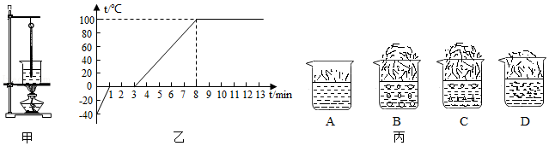
17．一天，小熊在实验室里进行了探究“影响蒸发快慢的因素”的活动。
（1）如下是部分操作过程，
①在两块相同的玻璃板A、B上，同时滴上 （选填“等量”或“不等量”）的酒精；
②使玻璃板A上的酒精表面积变大，玻璃板B不作处理，并保持其它条件不变：
③观察两块玻璃板上酒精蒸发的快慢。
（2）上述活动是为了探究蒸发快慢与 （选填“液体温度”或“液体表面积”）的关系。会观察到玻璃板 （选填“A”或“B“）上的酒精蒸发得快些。
（3）小熊在进行实验时不小心将温度计的玻璃泡浸入了酒精中，将其拿出后，温度计的示数会暂时 （选填“变大”成“变小“），这是因为酒精蒸发 （选填“吸热”成“放热”）造成的。
18．如图一所示，用加热器给初温均为20℃的甲、乙液体加热（m_{甲}＜m_{乙}），两种液体每秒吸收的热量相同。这两种液体的温度﹣﹣加热时间的图线如图二。
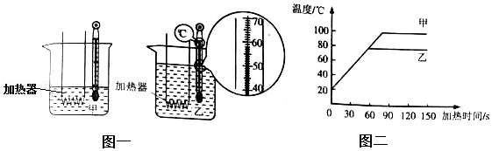
（1）某时刻温度计示数如图一所示，此时乙的温度为 ℃。
（2）甲液体第30s的内能 第35s的内能（选填“大于”、“等于”、“小于”）。
（3）小明根据图二中0至30s图线及题目所给信息得出：甲液体的比热容比乙液体的大。你认为小明的说法是否正确？ 。你的判断依据是什么？ 。
19．甲图是实验小组用伏安法测未知电阻R_{x}的实物电路，电源电压未知但恒定，已知滑动变阻器的最大阻值为R．（电阻均不受温度影响）
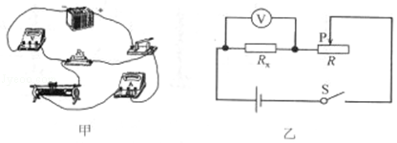
（1）在甲图中找出连接错误的一根导线，并在导线上画“×”，用笔画线代替导线将实物图连接正确。（所画的导线要用实线，不可用虚线，导线不能交叉）
（2）连接电路时开关应 ，滑动变阻器的滑片应位于 （选填“左”或“右”）端；
（3）该实验的原理是 。
（4）在实验操作中，发现电流表已损坏，电压表完好，于是小组的同学设计了如乙图所示的电路图也完成了实验。请你帮助他们把以下实验步骤填写完整：
①闭合开关S，调节滑动变阻器的滑片，当滑片位于最左端时，读出此时电压表的示数，记为U₁；
②再 ，读出此时电压表的示数，记为U₂；
③则未知电阻R_{x}＝ 。

20．用如图1所示的装置探究“电流通过导体产生的热量与电流的关系”，相同烧瓶内装满了煤油。
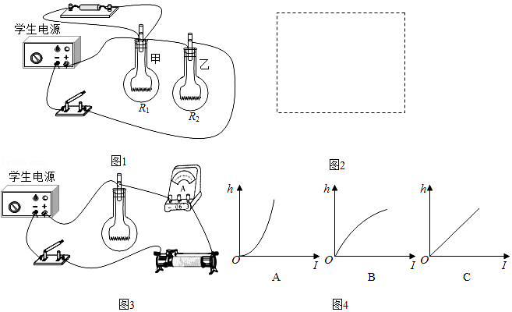
（1）请根据实物电路，在虚线框图2内画出对应的电路图。
（3）为达到实验目的，选用的两电阻丝R₁与R₂的阻值应 ，通过R₁的电流 通过R₂的电流。
（4）通电一段时间后，乙烧瓶中玻璃管内液面上升的高度较大，说明 。
（5）小红用如图3示的装置，进一步探究“电流通过导体产生的热量与电流的关系”，经多次实验测量，收集实验数据，绘制了烧瓶中玻璃管内液面上升的高度h与电流的关系图象，根据焦耳定律可知，图4中能正确反映h﹣I关系的是 。
四．计算题（本题共3个小题，第20题6分，第21题8分，第22题8分，共22分，解答应写出必要的文字说明、步骤和公式，只写出最后结果的不能给分。）
21．我国自主研制的“红旗HQ3”无人驾驶汽车在某段平直公路上进行测试，测试过程中汽车发动机对汽车做了5.4×10⁶J的功，消耗的燃油0.3kg。已知燃油的热值是4.5×10⁷J/kg。试求：
（1）消耗的燃油完全燃烧所放出的热量；
（2）发动机的效率是多少。

22．如图甲所示，电阻R₁的阻值为20Ω，滑动变阻器R₂上标有“50Ω 2A”的字样，当滑动变阻器的滑片P移至a端时，闭合开关S，电流表的示数为0.3A。
（1）求电源电压U；
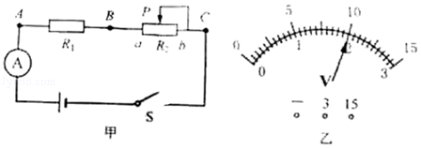
（2）若将一只电压表并联接入该电路（A和B）、（B和C）或（A和C）中的某一部分电路两端，调节滑动变阻器R₂的滑片P，使电压表的指针指在图乙所示的位置，请指出电压表所有可能连接的位置，并求出滑动变阻器R₂对应的电阻值。

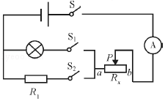
23．如图，电源电压一定，已知灯泡L标有“6V，7.2W”字样（灯电阻不受温度影响），R₁＝10Ω．当S、S₁，闭合，且滑片P在a端时，灯正常发光；当S、S₂闭合，且P在滑动变阻器中点处时，电流表示数为0.2A。
（1）求灯泡L的电阻阻值。
（2）求滑动变阻器R_{x}的最大值。
（3）通过对S、S₁、S₂的控制和调节滑动变阻器，可使电路所消耗的总功率最小，请求出电路总功率的最小值。

万州区2018-2019学年度（上）期末教学质量监测
九年级物理试题
参考答案与试题解析
一．选择题（共8小题，满分24分，每小题3分）
1．（3分）下列物理现象及其原因分析错误的是（ ）
A．春天，冰雪消融是熔化现象，这个过程要吸热
B．夏天，常用干冰给食品保鲜，利用了干冰熔化吸热
C．秋天，草木的叶子上有露珠，这是水蒸气液化形成的
D．冬天，窗玻璃上会出现冰花，这是水蒸气发生了凝华
【分析】熔化是从固态变为液态，要吸热；液化是从气态变为液态，要放热；凝华是从气态直接变为固态，要放热。
【解答】解：A、春天，冰雪消融，这是熔化现象，这个过程中冰要吸收热量，故A正确；
B、夏天，常用干冰给食品保鲜，干冰由固态直接变成气态，是升华现象，吸收热量，故B错误；
C、秋天，会看到露珠，这是水蒸气液化形成的，液化放热，故C正确；
D、严寒的冬天，玻璃窗上会出现冰花，冰花是由空气中的水蒸气凝华形成的小冰晶，是凝华现象，故D正确。
故选：B。
2．（3分）下列现象中，通过热传递方式改变物体内能的是（ ）
A．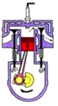压缩冲程 B．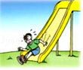滑下时臀部有灼热感
C．搓手取暖 D．感受温度
【分析】解决此类问题要知道改变物体内能的方式有两种：做功和热传递，热传递过程是能量的转移过程，而做功过程是能量的转化过程。
【解答】解：A、压缩冲程，活塞对汽缸内的气体做功，使得气体的内能增加，温度升高，故是做功改变内能，故A不符合题意；
B、从滑梯上滑下时臀部有灼热感，通过做功改变内能，故B不符合题意；
C、搓手取暖，即手克服摩擦做功，使得手的内能增加，温度升高，故是通过做功改变内能，故C不符合题意；
D、用手感受温度，是通过热传递改变手的内能，故D符合题意；
故选：D。
3．（3分）下列关于家庭电路及安全用电的说法正确的是（ ）
A．只要人体接触火线都会发生触电事故
B．低于36伏的电压对人体一定是安全的
C．测电笔可用于检测物体带正电还是带负电
D．使用三脚插头是为防止触电而采取的安全措施
【分析】（1）是否触电要看是否有一定强度的电流通过人体形成了回路；
（2）人体安全电压不高于36V，但在环境潮湿、人体表面潮湿等情况下也有可能带来危险；
（3）测电笔的作用是区分家庭电路中的火线和零线；
（4）三脚插头的用电器只能使用三孔插座才比较安全。
【解答】解：A、人体接触火线时不一定就触电，比如人站在干燥的木凳上单手接触火线时，电流不能在人体形成回路，不会触电，故A错误；
B、不高于36V的电压对人体是安全的，但在环境潮湿、人体表面潮湿等情况下也有可能带来危险，故B错误；
C、测电笔的作用是检验家庭电路中的火线和零线，不是测试物体带正电或负电。故C错误；
D、三脚插头的用电器使用三孔插座时，金属外壳接入大地，避免发生触电事故；故D正确。
故选：D。
4．（3分）物理老师给同学们做短路演示实验时，他将蓄电池、自制铜导线组成短路电路，如图所示是在实验中铜导线烧断时的情境，烧断处被烧断是因为该处一小段铜导线与其它同长度的铜导线相比，它的（ ）
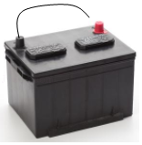
A．电阻较大 B．电压较小 C．电流较大 D．电功率较小
【分析】铜导线被烧断的原因是温度过高造成的，而温度过高是因为热量多，根据焦耳定律Q＝I²Rt分析解答。
【解答】解：
由图可知，电路中只有一条铜导线，所以铜导线中电流处处相等，根据焦耳定律公式Q＝I²Rt知，在电流、通电时间相同的情况下，电阻越大，产生的热量越多，温度越高，因此电阻大的位置容易被烧断，故A正确。
故选：A。
5．（3分）如图所示电路，电源电压不变。闭合开关后，当滑片P在某一端点时，电流表示数为0.3A，小灯泡消耗的功率为0.9W；当滑片P移至中点时，电压表示数变化了2V，此时小灯泡恰好正常发光，且消耗的功率为2W．下列说法正确的是（ ）
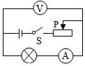
A．滑动变阻器的最大阻值为20Ω
B．电源电压为10V
C．小灯泡正常发光时的电阻为10Ω
D．滑片P在最右端时，滑动变阻器消耗的功率为3.6W
【分析】由电路图可知，灯泡与滑动变阻器串联，电压表测灯泡两端的电压，电流表测电路中的电流。
（1）比较滑片P在某一端点和滑片P移至中点时灯泡消耗的功率判断开始时滑片的位置，根据P＝UI求出此时灯泡两端的电压，根据串联电路的分压特点结合电压表示数的变化判断滑片位于中点时电压表的示数，根据P＝UI＝求出灯泡正常发光时的电阻；
（2）当滑片P移到最右端点时，根据串联电路的电压特点和欧姆定律表示电源的电压，滑片P移到中点时，根据串联电路的电流特点和欧姆定律求出电路中的电流，根据串联电路的特点和欧姆定律表示出电源的电压，利用电源的电压不变得出等式即可求出滑动变阻器的最大阻值，进一步求出电源的电压；
（3）滑片P在最右端时，根据P＝I²R求出滑动变阻器的功率。
【解答】解：
由电路图可知，灯泡与滑动变阻器串联，电压表测灯泡两端的电压，电流表测电路中的电流。
（1）当滑片P在某一端点时，电流表示数为0.3A，小灯泡消耗的功率为0.9W；
当滑片P移至中点时，电压表示数变化了2V，此时小灯泡恰好正常发光，且消耗的功率为2W，
由小灯泡消耗的功率变大可知，电路中的电流I＝0.3A时，滑动变阻器接入电路中的电阻最大（即滑片在最右端），
由P＝UI可得，此时灯泡两端的电压：
U_{L}＝＝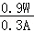＝3V，
当滑片P移到中点时，变阻器接入电路中的电阻变小，电路中的电流变大，灯泡两端的电压变大，
由电压表示数变化了2V可知，此时灯泡两端的电压U_{L}′＝U_{L}+2V＝3V+2V＝5V，
因此时灯泡正常发光，且灯泡的功率P_{L}′＝2W，
所以，由P＝UI＝可得，灯泡正常发光时的电阻：
R_{L}＝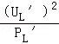＝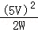＝12.5Ω，故C错误；
（2）当滑片P在最右端时，灯泡两端的电压U_{L}＝3V，电路中的电流I＝0.3A，
因串联电路中总电压等于各分电压之和，
所以，由I＝可得，电源的电压：
U＝U_{L}+IR＝3V+0.3A×R_{滑}﹣﹣﹣﹣﹣﹣﹣﹣﹣﹣﹣①，
当滑片P移到中点时，灯泡两端的电压U_{L}′＝5V，
因串联电路中各处的电流相等，
所以，电路中的电流（等于此时灯泡的电流）：
I′＝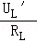＝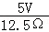＝0.4A，
电源的电压：
U＝U_{L}′+I′×＝5V+0.4A×﹣﹣﹣﹣﹣﹣﹣﹣﹣﹣﹣﹣②，
因电源的电压不变，
所以，3V+0.3A×R_{滑}＝5V+0.4A×，
解得：R_{滑}＝20Ω，故A正确；
电源的电压U＝U_{L}+IR＝3V+0.3A×20Ω＝9V，故B错误；
（3）滑片P在最右端时，滑动变阻器消耗的功率：
P_{R}＝I²R_{滑}＝（0.3A）²×20Ω＝1.8W，故D错误。
故选：A。
6．（3分）某同学设计了如图所示的电路，则有关此电路下列说法错误的是（ ）
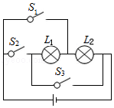
A．若只需要灯L₂亮，则需要闭合开关S₁
B．要使小灯泡L₁、L₂串联，必须闭合开关S₂
C．要使L₁、L₂并联，必须闭合开关S₁和S₃
D．同时闭合S₂和S₃，会导致电流过大烧坏灯泡
【分析】电路元件的连接有串联和并联两种方式，由于串联电路只有一条电流路径，流过一个元件的电流同时流过另一个元件，因此各元件相互影响，而并联电路中各元件互不影响。
短路：用导线直接将电源两极相连，此时电路中电流过大会损坏电源，是不允许的。
【解答】解：
A、由图知，若只闭合S₁，电流从电源正极流出，依次通过S₁、L₂，最后回到电源负极，此时只有L₂亮，故A正确；
B、由图知，若闭合开关S₂，电流从电源正极流出，依次通过S₁、L₁、L₂，最后回到电源负极，此时两灯串联，故B正确；
C、由图知，若闭合开关S₁和S₃，电流从电源正极流出，通过S₁后分成两支，一支通过L₁、S₃，另一支通过L₂，两支电流汇合后回到电源负极，此时两灯并联，故C正确；
D、由图知，若同时闭合S₂和S₃，电流从从电源正极流出，由S₂和S₃直接回到电源负极，电源被短路，由于电流过大会烧坏电源，由于没有电流通过灯泡，所以两灯都不亮，也不会烧坏，故D错误。
故选：D。
7．（3分）如图所示，一同学做测量小灯泡的电阻实验时，把电压表与电流表的位置接错了。闭合开关后，电路可能发生的现象是（ ）
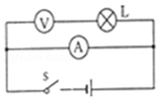
A．电流表和电压表都烧坏
B．电流表烧坏，电压表正常
C．电压表烧坏，电流表正常
D．先烧坏电流表，再烧坏电压表
【分析】电压表的内阻很大在电路中相当于断路，电流表内阻很小在电路中相当于短路，据此分析电路会出现的现象。
【解答】解：由电路图可知，电压表与灯泡串联后与电流表并联，
因为电流表的内阻很小相当于短路，电压表的内阻很大相当于断路，
所以电压表和灯泡被短路，电压表和灯泡不能工作即不会烧坏，此时会造成电路中的电流过大，烧坏电流表和电源。
故选：B。
8．（3分）有关温度、热量、内能，下面说法正确的是（ ）
A．物体吸收热量，内能一定增加，同时温度一定升高
B．温度为0℃的物体没有内能，也不含有热量
C．物体内能减少时，温度不一定降低，但一定是放出了热量
D．物体温度升高，不一定吸收热量，但内能一定增加
【分析】（1）晶体熔化过程中，吸热但温度不变；
（2）一切物体在任何情况下都有内能；
（3）做功和热传递都能改变物体的内能；
【解答】解：
A、物体吸收热量，内能一定增加，但温度不一定升高，如晶体的熔化过程，故A错误；
B、一切物体在任何情况下都有内能，所以0℃的物体也有内能；热量是一个过程量，不能说含有热量，故B错误；
C、物体内能减少时，可能温度不变，如晶体在凝固过程中放热，内能减小，但温度不变；同时，若物体的内能减小，可能是向外放出了热量，也可能是对外界物体做了功，故C错误；
D、物体的温度升高，内部分子的无规则运动加快，其内能一定增加；物体温度升高，可能是外界物体对它做了功，也可能是从外界吸收了热量，故D正确；
故选：D。
二．填空题（共7小题）
9．有如图所示的两套相同装置，分别在两个燃烧皿中放入质量相同的不同燃料，点燃后加热质量相等的同种液体，通过比较燃料 全部燃烧 （选填“燃烧相同时间”或“全部燃烧”）后温度计示数的变化，来判断两种燃料的热值的大小。燃料燃烧， 化学能 转化为内能，用比热容 小 的液体可以使实验现象更明显。（实验中液体没有沸腾）
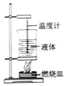
【分析】（1）比较不同燃料的燃烧值，应控制被加热液体的种类相同而燃料不同；质量相同的不同燃料完全燃烧释放的热量被相同质量的同种液体吸收，根据△t＝，可以通过液体温度计示数变化来反应放出热量多少；
（2）燃料在燃烧过程中将化学能转化为内能；
（3）吸收相同的热量比热容小的温度变化大，据此进行分析。
【解答】解：
（1）比较不同燃料热值的实验中，同时点燃料后，需等待燃料充分燃烧，通过观察温度计示数的示数上升来比较两种燃料热值大小；
（2）燃料燃烧时将化学能转化为内能；
（3）在吸收相同热量的情况下，比热容小的物质温度要升的高，所以用比热容小的液体可以使实验现象更明显。
故答案为：全部燃烧；化学能；小。
10．如图所示为小王同学设计的遮光感应烟雾探测器部分工作原理图。在一个外部光线无法进入的烟室中，装有一个激光发生器及带有一光敏电阻R₀（光照越强，R₀阻值越小，反之则越大）的电路，R为定值电阻，电源电压恒定。烟雾进入烟室后，激光被烟雾遮挡而使光敏电阻的阻值发生变化，烟雾越来越浓时，电路中电流表示数逐渐 减小 ，当电压表示数达到某一固定值时，探测器便会发出警报。如果要使烟雾浓度较小时探测器就能发出警报，你认为对电路中的R应如何调整？答： R应调小一点
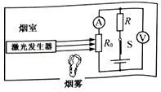
【分析】（1）分析电路的连接方式，电压表和电流表测哪个元件的电压和电流，由感光电阻性质可知R₀电阻值的变化，利用欧姆定律可求得电路中电流的变化及R₀两端电压的变化。
（2）如果要使烟雾浓度较小时探测器就能发出警报，即电压表示数在R₀阻值较小时就达到某一固定值，此时根据串联电路的分压特点可知电阻R的变化。
【解答】解：（1）由图可知R与R₀串联，电压表测量光敏电阻两端的电压，电流表测量电路中的电流；
由感光电阻的性质知：当烟雾进入烟室并越来越浓时，使光照变弱，感光电阻阻值增大，则电路中的总电阻增大，
电源电压不变，由I＝可知：电路中电流减小，即电流表示数减小；
由U＝IR可知，定值电阻R两端的电压会减小，则根据串联电路的电压特点知，感光电阻R₀两端的电压增大，即电压表的示数会变大。
（2）如果要使烟雾浓度较小时探测器就能发出警报，即电压表示数在R₀阻值较小时就达到某一固定值，根据串联电路的分压特点可知：应减小R的电阻值，所以，电路中的R应调小一点。
故答案为：减小；R应调小一点。
11．如今已是电气化时代，小芳同学回到家中会同时使用多种家用电器。当她每多接通一个家用电器，家庭电路的总电阻 变小 。（选填“变大”或“变小”）
【分析】家庭电路中各用电器可以单独工作，且同时工作时又互不影响，据此判断各用电器的连接方式。
两个电阻并联相当于增加了电阻的横截面积，所以并联电路的总电阻比其中任何一个电阻都小。
【解答】解：
家庭电路中各用电器可以单独工作，且同时工作时又互不影响，所以家庭电路中各用电器的连接方式为并联。
家庭电路中并联的用电器越多，相当于并联电阻的横截面积越大，电阻越小，所以，多接通一个家用电器，家庭电路的总电阻变小。
故答案为：变小。
12．小明家的电能表如图所示，当小明家只有一盏电灯工作时，15min内转盘正好转过25圈，则该灯泡消耗的电能是 3.6×10⁴ J，它的电功率为 40 W。
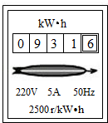
【分析】2500r/kW•h表示的是电路中每消耗1kW•h的电能，电能表的转盘转2500r，据此求出转盘转25r电灯消耗的电能，再利用P＝求电灯的电功率。
【解答】解：
2500r/kW•h表示每消耗1kW•h的电能，电能表的转盘转2500r，
转盘正好转过25圈时，电灯消耗的电能为：
W＝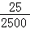kW•h＝0.01kW•h＝0.01×3.6×10⁶J＝3.6×10⁴J；
电灯的电功率：
P＝＝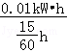＝0.04kW＝40W。
故答案为：3.6×10⁴；40。
13．图甲是小灯泡L和电阻R的电流随电压变化图象，将它们按图乙所示接入电路中，只闭合开关S，小灯泡的实际功率为1W；再闭合开关S₁，电流表示数变化了 0.2 A，此时电路消耗的总功率为 1.4 W。
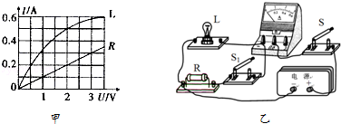
【分析】（1）当闭合开关S、断开开关S₁时，电路为L的简单电路，由甲图象读出当小灯泡的实际功率为1W时两端的电压（即为电源的电压）和通过的电流；
（2）当再闭合开关S₁时，灯泡与定值电阻R并联，电流表测干路电流，根据并联电路的电压特点可知R两端的电压，由甲图象可知此时通过R的电流，根据并联电路的电流特点求出干路电流，利用P＝UI求出此时电路消耗的总功率。
【解答】解：（1）当闭合开关S、断开开关S₁时，电路为L的简单电路，
由甲图象可知，当小灯泡的实际功率为1W时，
灯泡两端的电压为2V即电源的电压U＝2V，通过灯泡的电流I_{L}＝0.5A；
（2）当再闭合开关S₁时，灯泡与定值电阻R并联，电流表测干路电流，
并联电路中各支路两端的电压相等，
此时R两端的电压为2V，由图象可知I_{R}＝0.2A，
并联电路中干路电流等于各支路电流之和，
干路电流表示数变化了0.2A，示数I＝I_{L}+I_{R}＝0.5A+0.2A＝0.7A，
电路消耗的总功率：P＝UI＝2V×0.7A＝1.4W。
故答案为：0.2；1.4。
14．如图所示，用毛皮摩擦过的橡胶棒，接触验电器的金属球，则验电器的金属箔片带 负 电荷，金属杆中的电流方向是 金属箔到金属球 （选填“金属球到金属箔”或“金属箔到金属球”）。
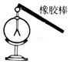
【分析】（1）自然界中的两种电荷，人们规定，用丝绸摩擦过的玻璃棒带正电，毛皮摩擦过的橡胶棒带负电；
（2）电荷规律：同种电荷相互排斥，异种电荷相互吸引；
（3）电流方向与正电荷定向移动方向相同，与负电荷定向移动方向相反。
【解答】解：用毛皮摩擦过的橡胶棒带负电（即橡胶棒有多余的电子），用该橡胶棒接触验电器的金属球时，电子移动方向是：橡胶棒→金属球→金属杆→金属箔，则两金属箔都带负电荷相互排斥而张开；
因为电流方向与负电荷定向移动的方向相反，所以电流方向是：金属箔→金属杆→金属球。
故答案为：负；金属箔到金属球。
15．常用液体温度计是根据液体 热胀冷缩 的原理制成的。小华在测量室外温度时发现温度在升高，对于温度计内的水银而言，它的 内能 （选填“密度”、“质量”或“内能”）在增大。
【分析】常用温度计的测温物质是液体，因此利用了液体的热胀冷缩原理制成的；物体的质量与温度无关，物质的密度、内能与温度有关。
【解答】解：
（1）实验室和家庭常用的液体温度计是根据液体的热胀冷缩原理制成的；
（2）质量是物质本身的一种属性，质量大小与温度无关；内能的大小与物体的质量和温度有关，在质量一定时，温度越高，其内能越大；温度升高，水银质量不变，体积变大，由密度的公式可知其密度减小。
故答案为：热胀冷缩；内能。
三．实验探究题（共5小题）
16．小壮同学做冰加热的实验，如图甲所示，冰熔化成水直至沸腾过程中，根据实验数据绘制了图乙所示的图象。
（1）图丙中四个图形，能反映水正在沸腾的图形是 C ；
（2）通过实验，得出固态冰的比热容c_{冰}，液态水的比热容c_{水}之间的大小关系，c_{冰} 小于 c_{水}（选填“大于”或“小于”或“等于”）；
（3）实验还能得出冰的熔化，水的沸腾的共同点： 吸收热量，温度保持不变 。
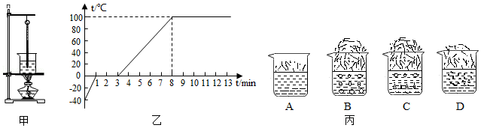
【分析】（1）掌握沸腾前和沸腾时的现象：沸腾前气泡在上升过程中温度逐渐降低，一部分水蒸气又液化成小水珠，所以体积减小；沸腾时有大量的气泡产生，气泡在上升过程其体积逐渐增大，到液面处破裂。
（2）晶体熔化过程中质量不变，吸收热量的多少与加热时间成正比，根据Q＝cm△t可判断比热容的关系。
（3）掌握晶体的熔化特点和液体的沸腾特点：晶体在熔化过程中吸热温度保持不变，液体在沸腾过程中吸热温度保持不变。
【解答】解：（1）根据水沸腾的特点可知：水沸腾时有大量的气泡产生，气泡在上升过程其体积逐渐增大，到液面处破裂，
A图没有气泡，B图气泡没有变化，D图气泡在上升过程其体积逐渐变小，只有C符合要求。
（2）根据图中坐标信息可知，固态冰温度升高40℃，被加热1min；液态水温度升高40℃，被加热2min；
则固态冰吸热与液态水吸热之比为1：2，根据Q＝cm△t可得，c_{冰}小于c_{水}；
（2）冰是晶体，冰熔化要达到熔点，在熔化过程中吸热温度保持不变，水沸腾要达到沸点，水在沸腾过程中吸热温度保持不变，所以相同的特点是吸收热量和温度保持不变。
故答案为：（1）C；（2）小于；（3）吸收热量，温度保持不变。
17．一天，小熊在实验室里进行了探究“影响蒸发快慢的因素”的活动。
（1）如下是部分操作过程，
①在两块相同的玻璃板A、B上，同时滴上 等量 （选填“等量”或“不等量”）的酒精；
②使玻璃板A上的酒精表面积变大，玻璃板B不作处理，并保持其它条件不变：
③观察两块玻璃板上酒精蒸发的快慢。
（2）上述活动是为了探究蒸发快慢与 液体表面积 （选填“液体温度”或“液体表面积”）的关系。会观察到玻璃板 A （选填“A”或“B“）上的酒精蒸发得快些。
（3）小熊在进行实验时不小心将温度计的玻璃泡浸入了酒精中，将其拿出后，温度计的示数会暂时 变小 （选填“变大”成“变小“），这是因为酒精蒸发 吸热 （选填“吸热”成“放热”）造成的。
【分析】（1）（2）影响蒸发快慢的因素有：液体温度的高低、液体表面积的大小、液体上方空气流动的速度。利用控制变量法可对实验过程进行分析。
（3）蒸发吸热，具有致冷作用。
【解答】解：（1）根据控制变量法的要求，应在两块相同的玻璃板A、B上，同时滴上等量的酒精；
（2）由实验操作可知，这是为了探究蒸发快慢与液体表面积的关系。由于其它条件相同，A的表面积大，所以会观察到玻璃板A上的酒精蒸发得快些。
（3）实验时不小心将温度计的玻璃泡浸入了酒精中，将其拿出后，温度计的示数会暂时变小，这是因为酒精蒸发吸热造成的。
故答案为：（1）等量；（2）液体表面积；A；（3）变小；吸热。
18．如图一所示，用加热器给初温均为20℃的甲、乙液体加热（m_{甲}＜m_{乙}），两种液体每秒吸收的热量相同。这两种液体的温度﹣﹣加热时间的图线如图二。
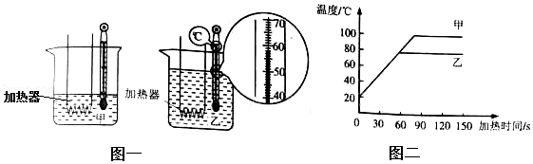
（1）某时刻温度计示数如图一所示，此时乙的温度为 58 ℃。
（2）甲液体第30s的内能 小于 第35s的内能（选填“大于”、“等于”、“小于”）。
（3）小明根据图二中0至30s图线及题目所给信息得出：甲液体的比热容比乙液体的大。你认为小明的说法是否正确？ 正确 。你的判断依据是什么？ 甲乙吸收相同的热量，升高相同的温度，由于甲的质量小于乙的质量，根据c＝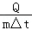可知，甲的比热容大于乙的比热容 。
【分析】（1）根据温度计的量程和分度值读数；
（2）物体吸收热量内能变大；
（3）根据图象，利用c＝比较比热容的大小。
【解答】解：（1）由图可知，温度计的分度值为1℃，示数为58℃；
（2）由图可知，物体从30s到35s时，一直吸收热量，温度升高，内能变大，即甲液体第30s的内能小于第35s的内能；
（3）由图可知，在0﹣60s内，甲乙变化图象是重合的，即甲乙吸收相同的热量，升高相同的温度，由于甲的质量小于乙的质量，根据c＝可知，甲的比热容大于乙的比热容，故小明的说法是正确的。
故答案为：（1）58；（2）小于；（3）正确；甲乙吸收相同的热量，升高相同的温度，由于甲的质量小于乙的质量，根据c＝可知，甲的比热容大于乙的比热容。
19．甲图是实验小组用伏安法测未知电阻R_{x}的实物电路，电源电压未知但恒定，已知滑动变阻器的最大阻值为R．（电阻均不受温度影响）
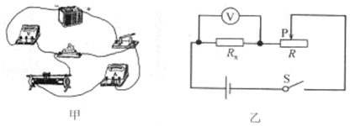
（1）在甲图中找出连接错误的一根导线，并在导线上画“×”，用笔画线代替导线将实物图连接正确。（所画的导线要用实线，不可用虚线，导线不能交叉）
（2）连接电路时开关应 断开 ，滑动变阻器的滑片应位于 右 （选填“左”或“右”）端；
（3）该实验的原理是 R＝ 。
（4）在实验操作中，发现电流表已损坏，电压表完好，于是小组的同学设计了如乙图所示的电路图也完成了实验。请你帮助他们把以下实验步骤填写完整：
①闭合开关S，调节滑动变阻器的滑片，当滑片位于最左端时，读出此时电压表的示数，记为U₁；
②再 将滑片移动到最右端 ，读出此时电压表的示数，记为U₂；
③则未知电阻R_{x}＝ 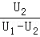R 。
【分析】（1）电压表与电阻并联，电流表串联，滑动变阻器要接一上一下，这是经常考查的问题；
（2）为了保护电路，在连接电路时开关应该处于断开状态；在闭合开关前，应将滑片移至最大阻值处，否则电路中的电流和电阻两端的电压会很大；
（3）伏安法测未知电阻R_{x}的实验原理是R＝；
（4）根据电源电压不变的特点，结合串联电路电流、电压的规律进行分析。
【解答】解：
（1）电压表与电阻并联，电流表串联，图中正好接反，应改为：
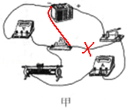
（2）为了保护电路，在连接电路时开关应该处于断开状态，滑动变阻器的滑片应位于最大阻值处，本题中应位于最右端；
（3）伏安法测未知电阻的实验原理是R＝；
（4）①闭合开关S，调节滑动变阻器的滑片，当滑片位于最左端时，读出此时电压表的示数，此时电压表的示数等于电源电压，记为U₁；
②再将滑片移动到最右端时，滑动变阻器全部接入，阻值为R，读出此时电压表的示数，此时电压表的示数等于R_{x}两端电压，读出此时电压表的示数，记为U₂；此时两电阻串联，滑动变阻器两端的电压U_{R}＝U₁﹣U₂，通过未知电阻的电流I_{X}＝I_{R}＝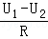；
③则未知电阻R_{x}＝＝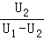R；
故答案为：
（1）见上图；
（2）断开；右；
（3）R＝；
（4）将滑片移动到最右端；R
20．用如图1所示的装置探究“电流通过导体产生的热量与电流的关系”，相同烧瓶内装满了煤油。
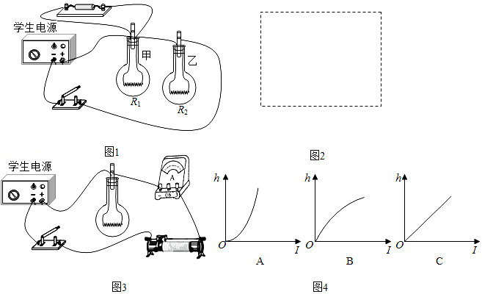
（1）烧瓶中装入的煤油是 绝缘体 （选填“导体”或“绝缘体”）。
（2）请根据实物电路，在虚线框图2内画出对应的电路图。
（3）为达到实验目的，选用的两电阻丝R₁与R₂的阻值应 相等 ，通过R₁的电流 小于 通过R₂的电流。
（4）通电一段时间后，乙烧瓶中玻璃管内液面上升的高度较大，说明 在电阻和通电时间相等时，电流越大产生的热量越多 。
（5）小红用如图3示的装置，进一步探究“电流通过导体产生的热量与电流的关系”，经多次实验测量，收集实验数据，绘制了烧瓶中玻璃管内液面上升的高度h与电流的关系图象，根据焦耳定律可知，图4中能正确反映h﹣I关系的是 A 。
【拓展】用Q＝I²Rt可以算电流通过任何用电器产生的热量，能用Q＝UIt计算电流通过任何用电器产生的热量吗？请用实例说明原因 不能，含有电动的电路，电流做的功大部分转化为机械能，有一小部分转换化内能，即发热了，W＝UIt＞Q。
【分析】（1）煤油是绝缘体；
（2）根据实物电路，画出对应的电路图；
（3）根据电流通过导体产生的热量与电流的关系”，要控制电阻相等；根据并联电路电流的规律分析；
（4）根据转换法，通过烧瓶中玻璃管内液面上升的高度说明热量的多少；
（5）根据转换法，煤油吸热越多，膨胀程度越大，液柱升高的越多，且膨胀程度与吸热多少成正比，
结合焦耳定律由数学知识分析；
【拓展】W＝UIt是计算电功的普遍适用的公式，Q＝W的条件是：纯电阻电阻即不含有电动机等的电路，据此分析。
【解答】解：（1）烧瓶中装入的煤油是绝缘体。
（2）原实物图中，R与R₁并联后与R₂串联，根据实物电路，画出对应的电路图，如下所示：
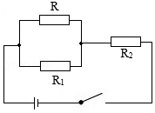
（3）“电流通过导体产生的热量与电流的关系”，要控制电阻相等，即选用的两电阻丝R₁与R₂的阻值应相等，根据并联电路电流的规律，通过R₁的电流小于通过R₂的电流。
（4）通电一段时间后，乙烧瓶中玻璃管内液面上升的高度较大，说明在电阻和通电时间相等时，电流越大产生的热量越。
（5）小红用如图3示的装置，进一步探究“电流通过导体产生的热量与电流的关系”，要控制电阻与通电时间相同，经多次实验测量，收集实验数据，绘制了烧瓶中玻璃管内液面上升的高度h与电流的关系图象，根据转换法，煤油吸热越多，膨胀程度越大，液柱升高的越多，且膨胀程度与吸热多少成正比，
根据焦耳定律可知，Q＝I²Rt﹣﹣﹣﹣﹣①，Rt常数，且Rt＞0，故由数学知识①式为Q关于I的抛物线，且开向上，图4中能正确反映h﹣I关系的是 A。
【拓展】用Q＝I²Rt可以算电流通过任何用电器产生的热量，而W＝UIt是计算电功的普遍适用的公式，Q＝W的条件是：纯电阻电阻即不含有电动机等的电路（将电能全部转化为内能的电路）。如含有电动的电路，电流做的功大部分转化为机械能，有一小部分转换化内能，即发热了，W＝UIt＞Q。
W＝UIt不能计算电流通过任何用电器产生的热量。
故答案为：（1）绝缘体；（2）如上；（3）相等；小于；（4）在电阻和通电时间相等时，电流越大产生的热量越多；（5）A；
【拓展】不能。含有电动的电路，电流做的功大部分转化为机械能，有一小部分转换化内能，即发热了，W＝UIt＞Q。
四．计算题（共3小题）
21．我国自主研制的“红旗HQ3”无人驾驶汽车在某段平直公路上进行测试，测试过程中汽车发动机对汽车做了5.4×10⁶J的功，消耗的燃油0.3kg。已知燃油的热值是4.5×10⁷J/kg。试求：
（1）消耗的燃油完全燃烧所放出的热量；
（2）发动机的效率是多少。
【分析】（1）知道消耗汽油的质量，利于Q_{放}＝mq求出燃油完全燃烧放出的热量；
（2）根据η＝×100%求出发动机的效率。
【解答】解：（1）燃油完全燃烧放出的热量：
Q_{放}＝mq＝0.3kg×4.5×10⁷J/kg＝1.35×10⁷J
（2）发动机的效率：
η＝×100%＝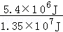×100%＝40%。
答：（1）消耗的燃油完全燃烧产生的热量是1.35×10⁷J；
（2）发动机的效率是40%。
22．如图甲所示，电阻R₁的阻值为20Ω，滑动变阻器R₂上标有“50Ω 2A”的字样，当滑动变阻器的滑片P移至a端时，闭合开关S，电流表的示数为0.3A。
（1）求电源电压U；
（2）若将一只电压表并联接入该电路（A和B）、（B和C）或（A和C）中的某一部分电路两端，调节滑动变阻器R₂的滑片P，使电压表的指针指在图乙所示的位置，请指出电压表所有可能连接的位置，并求出滑动变阻器R₂对应的电阻值。
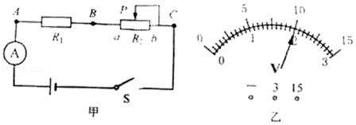
【分析】（1）分析电路的连接，根据欧姆定律求电源电压；
（2）由电压表可能的示数，根据串联电路电压的规律和分压原理确变阻器的阻值定电压表的连接位置。
【解答】解：
（1）当变阻器的滑片P移至a端时，变阻器连入电路的电阻为0，电路中只有R₁，
闭合开关S后，电流表A的示数为0.3A，即通过R₁的电流I₁＝0.3A，
由欧姆定律得，R₁的电压（即电源电压）：
U＝U₁＝I₁R₁＝0.3A×20Ω＝6V；
（2）由图知，若电压表选用大量程，其示数为10V，而电源电压为6V，
根据串联电路的电压规律可知，电压表示数不可能大于电源电压，所以不存在这种情况；
因此，电压表只能选用小量程，其示数应为2V；则电压表不能接在电源两端，即不能接在AC间；
当电压表并联在AB两端时，此时电压表测R₁两端的电压，即U₁＝2V，
则滑动变阻器两端的电压：U_{滑}＝U﹣U₁＝6V﹣2V＝4V，
根据串联分压规律可得：＝，即：＝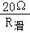，
解得：R_{滑}＝40Ω；
当电压表并联在BC两端时，此时电压表测R₂两端的电压，即U_{滑}′＝2V，
此时R₁两端的电压：U₁′＝U﹣U_{滑}′＝6V﹣2V＝4V，
根据串联分压规律可得：＝，即：＝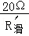，
解得：R_{滑}′＝10Ω；
综上可知，电压表可在AB间，对应的变阻器连入电路中的电阻为40Ω；
电压表也可接在BC间，对应的变阻器连入电路中的电阻为10Ω。
答：（1）电源电压U为6V；
（2）电压表接在AB间，滑动变阻器R₂对应的电阻值为40Ω；接在BC间，滑动变阻器R₂对应的电阻值为10Ω。
23．如图，电源电压一定，已知灯泡L标有“6V，7.2W”字样（灯电阻不受温度影响），R₁＝10Ω．当S、S₁，闭合，且滑片P在a端时，灯正常发光；当S、S₂闭合，且P在滑动变阻器中点处时，电流表示数为0.2A。
（1）求灯泡L的电阻阻值。
（2）求滑动变阻器R_{x}的最大值。
（3）通过对S、S₁、S₂的控制和调节滑动变阻器，可使电路所消耗的总功率最小，请求出电路总功率的最小值。
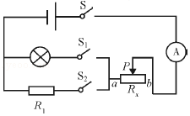
【分析】（1）由P＝计算灯泡L的电阻阻值。
（2）当S、S₁闭合，且滑片P在a端时，电路为L的简单电路，灯正常发光，由此可得电源电压；
当S、S₂闭合，R₁与R_{x}串联，P在滑动变阻器中点处时，电流表示数为0.2A，由串联电路特点和欧姆定律计算R_{x}的最大值；
（3）电源电压一定，由P＝知电路电阻最大时，电路所消耗的总功率最小，由此根据电路图分析并计算。
【解答】解：
（1）灯泡L标有“6V，7.2W”字样，由P＝可得，灯泡L的电阻阻值：
R_{L}＝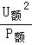＝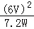＝5Ω；
（2）由电路图知，当S、S₁闭合，且滑片P在a端时，电路为L的简单电路，灯正常发光，
所以电源电压：U＝U_{额}＝6V；
当S、S₂闭合，R₁与R_{x}串联，P在滑动变阻器中点处时，电流表测电路中的电流，
由串联电路特点和欧姆定律可得总电阻：R₁+R_{x}＝，
即：10Ω+R_{x}＝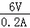，
解得：R_{x}＝40Ω；
（3）因为R_{L}＜R₁，所以当闭合S、S₂，并且滑片在b端时，R₁与R_{x}的最大阻值串联，电路的总电阻最大，总功率最小，
电路总功率的最小值：
P_{最小}＝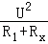＝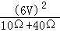＝0.72W。
答：（1）灯泡L的电阻阻值为5Ω。
（2）滑动变阻器R_{x}的最大值为40Ω。
（3）电路总功率的最小值为0.72W。
声明：试题解析著作权属菁优网所有，未经书面同意，不得复制发布
日期：2018/12/26 22:01:08；用户：wz342；邮箱：zpm342@163.com；学号：762457

